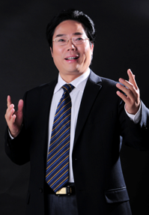
王若文老师 中式人本领导力专家
北京大学概率统计与经济学学士
20年企业管理及人力资源高管从业经历
曾任：深圳中兴通讯丨企管部经理兼总裁秘书
曾任：三一重工通讯（上市公司）丨行政副总裁
多所大学客座教授：北京大学、清华大学、上海交通大学、新疆财经大学、广东美术学院、西安交大及美国大学等MBA/EMBA班
擅长领域：领导力、战略解码、团队建设、企业文化建设、国企改革、法人治理、企业变革创新等

实战经验：
【年少学识渊博】王若文老师年少以湖南省理科状元考入北京大学数学系概率统计与经济学专业，获得理学士学位。毕业后在北京机械工业大学基础教研室担任了6年大学讲师工作。
【国际服务出色】创建了第一家公司北京新彬国际信息有限公司
——为北京94年亚洲残疾人运动会、95年北京国际马拉松运动会充当国际电视转播总代理及海外（美国）招商总代理
——为卫生部创建《引进国外医药设备与技术》杂志社及杂志。
——与北京航天航空大学及香港理工大学的教授共同研究“香港交通配流平衡”课题获得国际社会认可，因此获得香港理工大学“研究学者”。
【创新改革突破】任职三家知名企业，带动企业变革成长
——在深圳中兴通讯公司（上市代码：600528）总裁办担任企管部经理，主创了中兴通讯首版《企业文化》，负责《中兴通讯》报刊管理兼总裁秘书，参与1999年中兴通讯的事业部组织变革。
——在中华网公司（CHINA）担任中国区人力资源总监兼任中国区首席执行总裁，其间协助公司在美国纳斯达克上市（中国首家海外上市公司），辅导北京、上海、杭州、西安、广州的成长管理。
——出任北京三一重工通讯公司首席行政副总裁，主导实施北京三一重工通讯“战略转型与系统变革”，辅导企业从技术导向型向市场导向型转变。
——出任深圳市爱施德电讯有限公司（002416，韩国三星GSM的中国总代理公司）人力资源总监，兼任深圳市神州通集团（以爱施德为核心的集团公司）人力资源总监与培训总监。让企业从历史年度经营额度18亿（不到2年）提升至超过80亿，全国分支机构从35家提升到78家，全国中层干部全部换血一遍。

部分授课案例：
——广东宝丽华电力有限公司返聘王若文老师《企业文化》等课程10天
——中国银行兰州支行返聘王若文老师《中层管理技能提升MTP》等课程18天
——中山大学（MBA）江门研究院返聘王若文老师《战略人力资源管理》等课程14天
——杭州中美华东制药有限公司王若文老师《目标计划管理》等课程8天
——中国船舶集团有限公司返聘王若文老师《管理者十项全能修炼》《战略解码》等课程6天
——华能新能源股份有限公司返聘王若文老师《领导力修炼》《目标计划管理》等课程8天
——重庆邮储返聘王若文老师《卓越企业文化建设》《高绩效王牌团队建设》等课程16天
——清华大学PE总裁班返聘王若文老师《战略人力资源管理》《变革领导力》等课程9期
——漯河移动返聘王若文老师《卓越领导力修炼》《非人》《绩效管理》等课程12期

主讲课程：
《高绩效团队建设与管理》
《国企公司法人治理》
《集团管控体系设计》
《企业战略决策与执行管理》
《与众不同的沟通魅力》
《中层干部执行力提升》
《中高层干部卓越领导力修炼》
《VUCA时代的组织变革与创新思维》

部分客户评价：
王老师，听您的课让不成熟甚至比较笨的我收获颇大，我认清了什么是人力资源管理，该如何打造一个高效稳定的团队，如何做好领导等，也开阔了视野，丰富了思路，王老师是我的贵人，希望能再次听王老师的课程！
——国家南方电网 唐经理
王老师，非常感谢您这两天的精彩传道解惑，受益匪浅，在听过一些中国的培训课中，不少老师的讲课都属于学院派，您的课程与众不同，内容非常的充实，实操性也很强，特别喜欢您表演式加故事型的授课方式，幽默风趣，生动形象，又深入浅出，浅显易懂，内容和形式都很精彩，很有启发性！
——上海大众 刘经理
逆境中成长其实是最快的成长方式，只是过程痛苦点，但结局往往是光明的，犹如良药苦口，逆境就是那良方。感恩逆境菩萨的慈悲赐予，感恩王老师的精彩讲课！
——华东医药股份有限公司
王老师说，问题在我，是解决一切问题的出发点；力资源管理目的，是解决人力资源的配置与效率的矛盾问题，挖掘人的潜力；我们要感谢那些欺骗与伤害过我们的人，因为他们让我们成长，谢谢王老师给我的启发，这两天收获非常大！
——TCL集团
王老师，今天的课程收获不少，让我消除了以前对人事部的一些偏见，绩效考核正是我目前准备做的，听了课觉得还有不少地方需要调整，总之今天的课出乎我的意料！
——山东京博控股人力资源总监
王老师的课讲的非常的棒，通俗易懂，宽泛但又不失深度，是我听过的MTP中最好的，感恩王老师的付出！
——奥克斯集团刘经理

部分服务客户：
银行/保险：农业银行、靖安农信社、建设银行、工商银行、黔西南州农信社、邮政储蓄银行、长沙银行、湖南建行、广发银行、东莞农村商业银行、台洲商业银行、余杭农村合作银行、建设银行广东分行、建设银行珠海分行、建设银行深圳分行、建设银行广州分行、建设银行龙岩分行、深发展佛山支行、中国银行兰州支行、延安农村合作信用联社、昆明农信社、邢台农信社、葫芦岛银行沈阳分行、江西农行、重庆邮储银行、厦门农信社、中银保险、中保财险、中银保险深圳富通地产集团……
地产行业：昆明道恒房地产开发、中熙地产、华润置地物业、深业集团、弘德房地产、城建集团……
石油化工能源行业：中石化石油工程、中海油渤海分公司、广东中石油、新疆浩源公司、深圳燃气集团、上海中海油、中穗燃气、贵阳供电局、昂泰能源、惠州燃气、西安高科热力、成都电力、广西电网、云南电网、广东宝丽华电力、广东电网、南方电网、吉林国网……
烟草行业：湖南中烟工业、安徽中烟芜湖卷烟厂、云南中烟……
高校与政府机构：山西电力党校、深圳清华大学研究院、清华大学PE总裁班、中山大学（MBA）广州研究院、中山大学（MBA）江门研究院、西点执行力学院、武汉大学经管学院EDP、东莞黄冈贵族理想学校、深圳市学知文化、南昌财经大学、上海交通大学、苏州大学、新疆财经大学、凉山州国资委……
生产制造业：同瑞服饰有限公司、华达微波科技有限公司、唯简时装有限公司、百多尔时装有限公司、墨马服饰有限公司、江苏牧羊集团、大长江集团、宝钢集团、深圳彩虹集团、海中华造船长、新疆美克集团、广州中之豪集团、上海中之豪箱包公司、深圳丽斯达有限公司、德阳美丰化工集团、南京梅山钢铁集团、比亚迪、东风悦达起亚、东风鸿泰控股集团、上海大众汽车、宁波井上华翔汽车零配件、恩坦华汽配、上海三国集团……
电器、电子行业：湖南韶光微电子集团、TCL集团、奥克斯集团、镇江威凡电器、绵阳长虹空调、飞煌德商科技、长沙阳光电脑公司、长虹电子、东芝电器、惠洋电器、武汉工贸家电、创维-RGB电子、广州白云信息技术、杭州赛备设备、长城计算机、中国电子科技、飞利浦电子、厦门蒙发利电子、步步高电子、弘凯光电、沙彼高仪器(深圳)有限公司、三诺电子、深圳联创科技、深圳方正科技、惠州神农精密机械、广州市番禺区旧水坑牛尾电机厂、中国电子科技、广州京写电路板、苏州西铁城电子、深圳九龙福科技、晓星集团、意拉德电子、惠州和宏电子……
钢铁、机械、汽车行业：上海宝钢集团、梅山钢铁股份、广州爱机汽车配件、湖北武钢集团、神龙汽车集团、湖南豪爵摩托、三一重工、广州广爱兴汽车零部件、广汽研究院、海马汽车、江铃汽车、东风党校、深圳巴士集团、上海申龙客车、粤港运输、上海高齐汽车配件、深圳驾培集团、珠海高速客轮公司、湖北省交通投资有限公司、华昱高速集团、上海航空发动机……
通讯IT行业：陕西电信、中国电信广深莞分公司、苏州天准科技、重庆电信、中国联通（湛江、成都、江西等分公司）、漯河移动、东莞移动、非凡创新实业、三国（上海）集团、广州杰赛科技集团、深圳神州通集团、北京外国航空服务公司、广州悦讯科技、中兴通讯、中华网china.com、深圳游视秀、广核集团、福建金盛兰、中国项目网公司、北京新彬信息……
医药食品行业：深圳通海生物、福建森科医疗科技、东北制药集团、湖北远大富驰医药化工、新疆库尔勒铁木真、山东京博控股、上海新亚药业、广西圣保堂、深圳ET医疗科技、深圳奥沃国际有限公司、沈阳东北制药集团、东莞大益茶业科技有限公司、嘉顿食品……

部分授课照片：
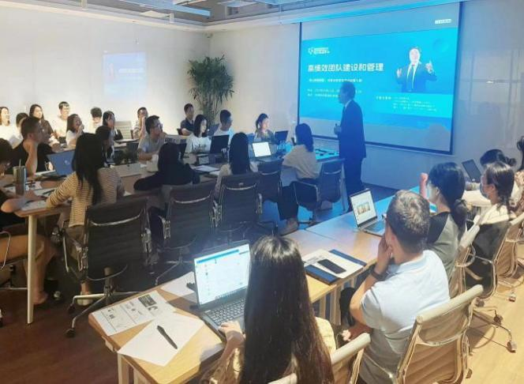 | 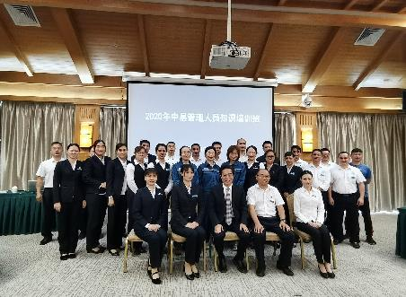
中国邮政储蓄南宁分行  《中高层干部领导力提升》 | 南方电网  《领导艺术》
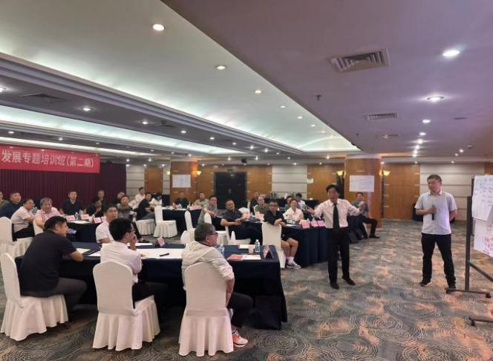 | 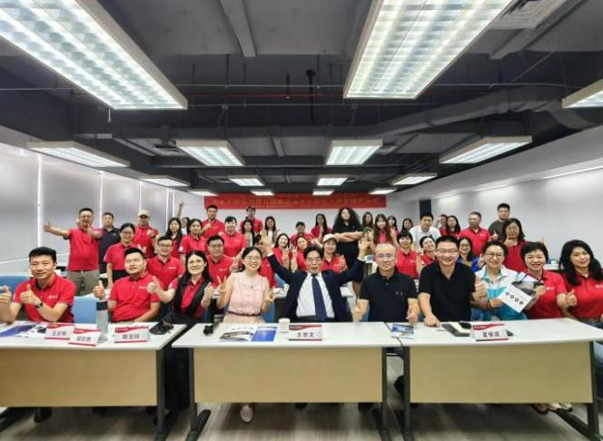
中国船舶集团  《专精特新”企业高质量发展战略决策与执行》 | 深圳总裁班  《组织管理与领导力》
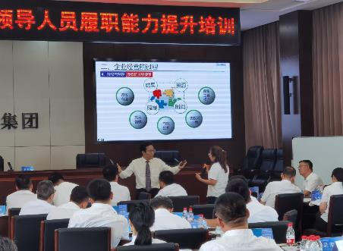 | 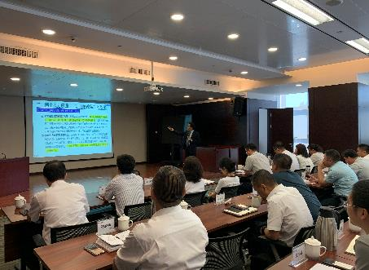
山西五建  《王牌团队建设与管理》 | 国家能源集团宁夏电力有限公司  《国企三项改革》
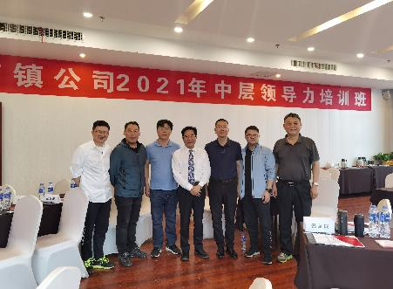 | 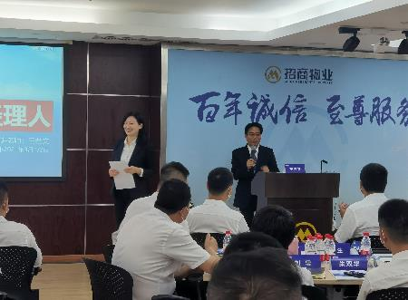
南京中车浦镇  《战略解码与执行》 | 招商局物业  《M+经理人》
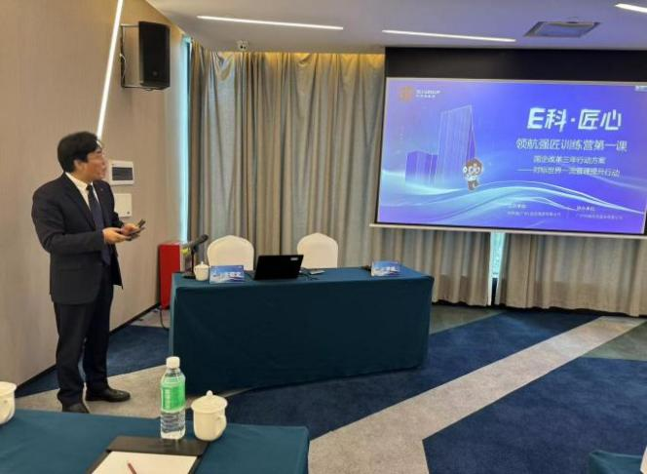 | 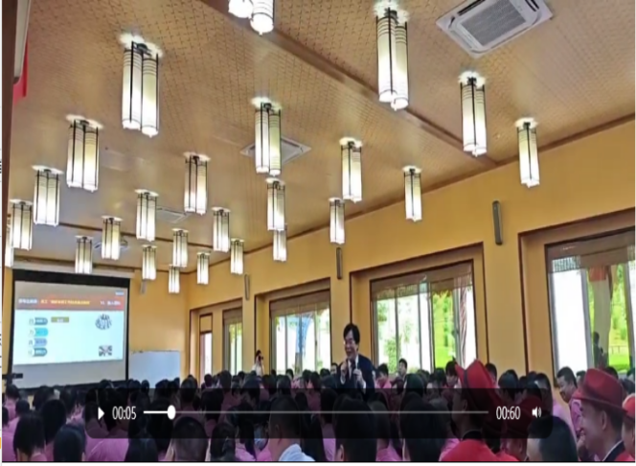
科学城（广州）投资公司  《国企改革行动方案对标世界一流管理提升》 | 广东宝丽华电力有限公司  《企业文化建设》
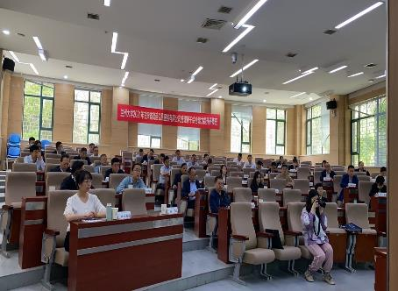 | 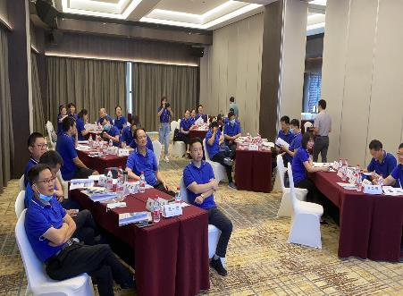
兰州大学  《十四五规划之双循环发展格局》 | 湖南烟草  《责任心与执行力》
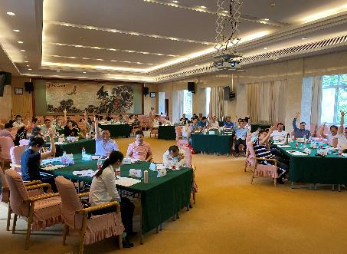 | 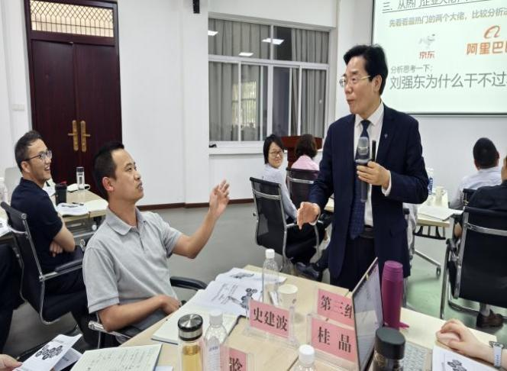
东风汽车  《中层经理人十项全能管理修炼》 | 武钢集团有限公司  《公司法人治理与风险防范》
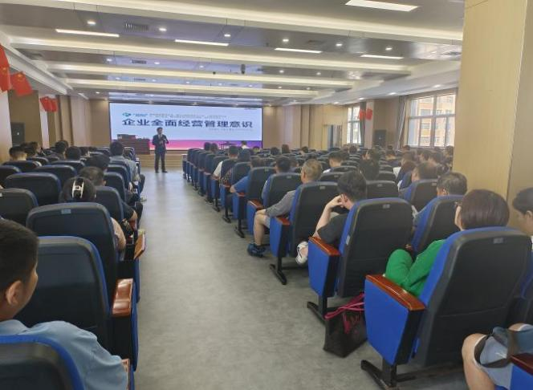 | 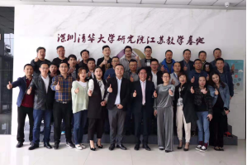
青科控股集团有限公司  《企业全面经营管理》 | 深圳清华大学研究江苏教学基地  《非人力资源经理的人力资源管理》

